华南理工大学期末考试（A卷）
《 2007线性代数 》试卷
- 填空题（共20分）

  - 设A是矩阵， 是 维列向量，则方程组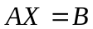无解的充分必要条件是：
  - 已知可逆矩阵P使得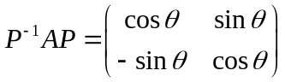，则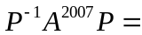
  - 若向量组α=（0，4，t），β=（2，3，1），γ=（t，2，3）的秩为2，则t=
  - 若A为2n阶正交矩阵，为A的伴随矩阵， 则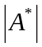=
若A为2n+1阶正交矩阵，为A的伴随矩阵， 则=
  - 设A为n阶方阵，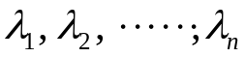是的个特征根，则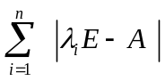 =

- 选择题（共20分）

  - 将矩阵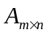的第i列乘C加到第j列相当于对A：
    - 乘一个m阶初等矩阵， B，右乘一个m阶初等矩阵
C， 左乘一个n阶初等矩阵， D，右乘一个n阶初等矩阵

（2） 若A为m×n 矩阵， 是 维 非零列向量，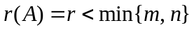。集合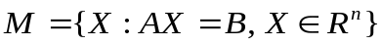则
A， 是维向量空间， B， 是n-r维向量空间
C，是m-r维向量空间， D， A，B，C都不对

（3）若n阶方阵A，B满足，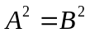 ，则以下命题哪一个成立
A， 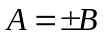， B， 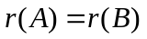
C， 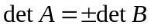， D， 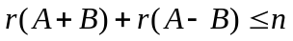

（4）若A是n阶正交矩阵，则以下命题那一个成立：
A，矩阵为正交矩阵， B，矩阵 -为正交矩阵
C，矩阵为正交矩阵， D，矩阵 -为正交矩阵
（5）4n阶行列式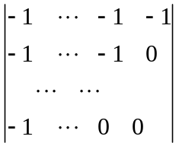的值为：
A，1， B，-1
C， n D，-n

- 解下列各题（共30分）
1．求向量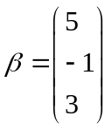，在基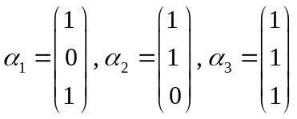下的坐标。

2．设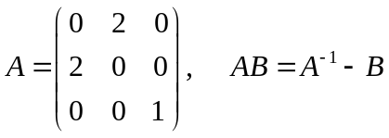，求矩阵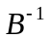-A

3．计算行列式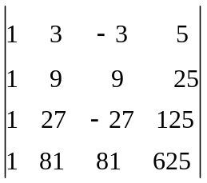

4.计算矩阵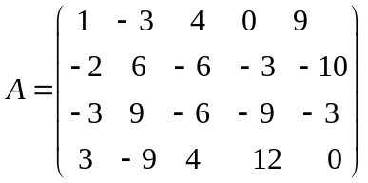列向量组生成的空间的一个基。

5. 设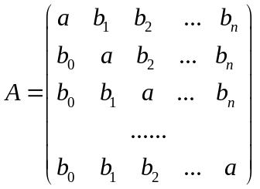 计算det A

- 证明题（10分）
设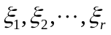是齐次线性方程组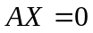的一个基础解系， 不是线性方程组的一个解，求证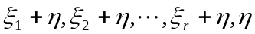线性无关。

五、（8分）用正交变换化下列二次型为标准型，并写出正交变换矩阵

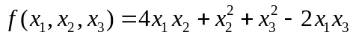

六、（8分） 取何值时，方程组
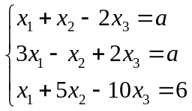 有无数多个解？并求通解

七、（4分）设矩阵，，+都是可逆矩阵，证明矩阵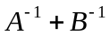也是可逆矩阵。

2008线 性 代 数 试 卷(A)

一、选择题（每题3分，共15分）
1.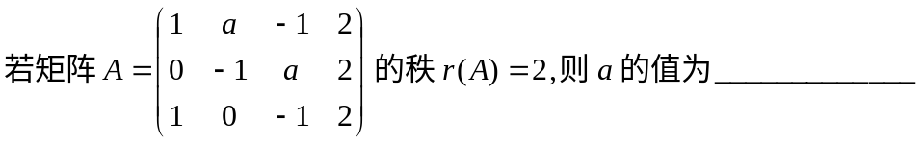
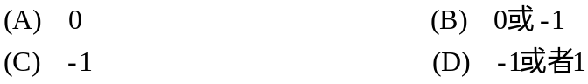
2.
A
-
D）

A
(C)
A
-
A
(A)
T
T
(B)
3.设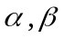是维列向量,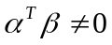,阶方阵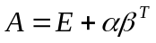,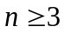，则在的
个特征值中,必然______________

(A) 有个特征值等于1 (B) 有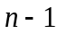个特征值等于1
(C) 有1个特征值等于1 (D) 没有1个特征值等于1

4.
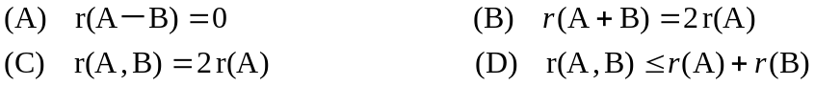
5.
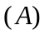 一定无解 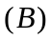 可能有解
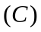 一定有唯一解 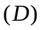 一定有无穷多解
二、填空题（每题3分，共15分）

1.设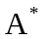是阶方阵A的伴随矩阵，行列式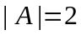，则 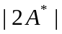=_____________

2. D中第二行元素的代数余子式的和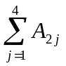=__________ ,其中
D = 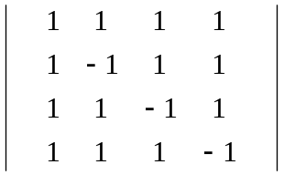
3. 已知实二次型正定,则实常数

的取值范围为________________

4. 2阶行列式 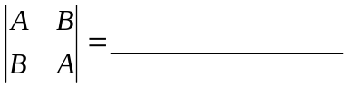 ,其中阶矩阵
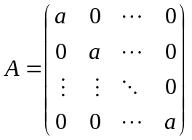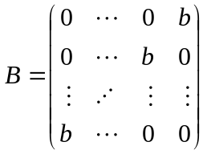

5. 设A=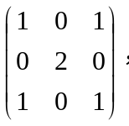而2为正整数，则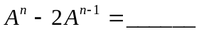
三、计算题(每题9分,共54分)
1. 计算阶行列式
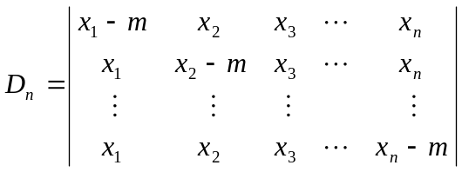

2. 求矩阵使 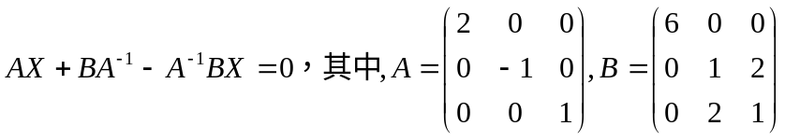

3. 设非齐次线性方程组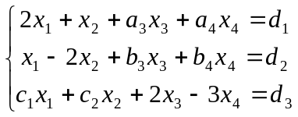有三个解向量
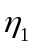＝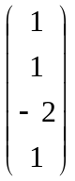， 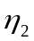＝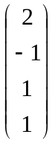， 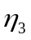＝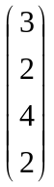
求此方程组系数矩阵的秩,并求其通解(其中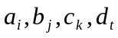为已知常数)

4. 已知实二次型 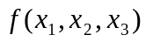=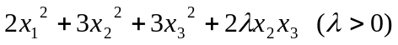经过正交
变换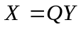,化为标准形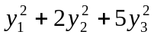,求实参数及正交矩阵
5. 设线性方程组为 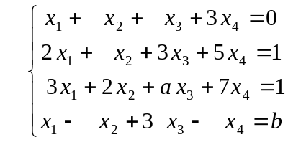，问,各取何值时，线性
方程组无解，有唯一解，有无穷多解？在有无穷多解时求出其通解

6. 在四元实向量构成的线性空间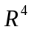中,求使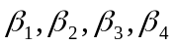为的基,并求由基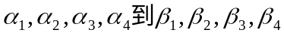的过渡矩阵,其中
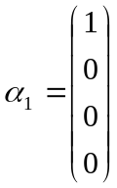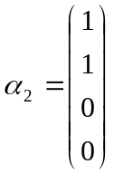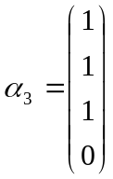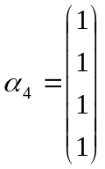
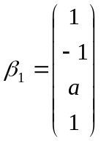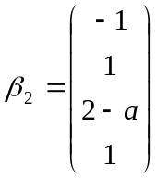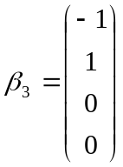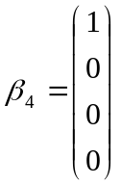

四、证明题(每题8分,共16分)
1. 设 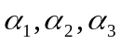 是欧氏空间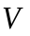的标准正交基,证明:
也是的标准正交基

2. 设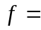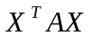是元实二次型,有维实列向量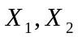,使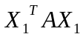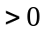，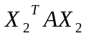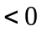, 证明:存在维列实向量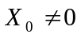,使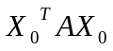=0

